**新 书 推 荐**

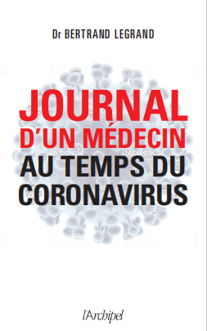

**中文书名：《医生日记：关于新冠肺炎》**

**英文书名：A DOCTOR’S DIARY IN THE TIME OF COVID-19**

**法语书名：JOURNAL D’UN MÉDECIN AU TEMPS DU CORONAVIRUS**

**作 者：Bertrand Legrand**

**出 版 社：Edition L’Archipel**

**代理公司：ANA/Cindy Zhang**

**页 数：240页**

**出版时间：2020年8月**

**代理地区：中国大陆、台湾**

**审读资料：电子稿（法语全稿）**

**类 型：大众社科**

**内容简介：**

2020年3月13日星期五:

昨天有人给我打电话，以一种严肃的语调:

“医生，我给你打电话是因为你应该有所准备。在东部地区，医生们面对的主要都是有失代偿症基础疾病的患者，而新冠肺炎几乎毁了这些患者。下周就轮到你接诊了。你必须做好心理准备，你可能将面对超过日常一到三倍的接诊量……，而且只是针对新冠肺炎的患者。”

从2020年2月15日到5月15日，罗格朗医生一直在写日记，作为一名医生，与新冠肺炎以及它所带来的可怕结果斗争。这是一本对时政“无知的疯狂”的呐喊，也是对政府将卫生工作者随随便便置于危险境地的愤怒。他看到一个接一个身边的病人流下了眼泪。他向那些无意中将病毒带到身边至亲的家庭敲响警钟。日记里都是那些或治愈或死亡的病人的真实案例，以及那些置生死与度外的医生同行的故事。

**作者简介：**

在里尔大学学习后，**贝特兰·罗格朗（Bertrand Legrand）**于2005年获得医学博士学位。他和妻子一起在图尔昆(法国北部)一个有8000名居民的贫困地区唯一的医生办公室工作。他是许多科学出版物的作者，经常被法国媒体邀请。

**谢谢您的阅读！**

**请将回馈信息发至：**

**张滢（Cindy Zhang)**

安德鲁·纳伯格联合国际有限公司北京代表处

北京市海淀区中关村大街甲59号中国人民大学文化大厦1705室，100872

电 话：010-82504506

传 真：010-82504200

Email:  [Cindy@nurnberg.com.cn](mailto:Cindy@nurnberg.com.cn)

网 址: <http://www.nurnberg.com.cn>

新浪微博：<http://weibo.com/nurnberg>

豆瓣小站：<http://site.douban.com/110577/>

微信订阅号：安德鲁书讯

